PHÒNG GD&ĐT BÌNH GIANG
Bình giang, ngày 09 tháng 09 năm 2013

HƯỚNG DẪN XEM ĐIỂM ĐIỂM KHẢO SÁT CHẤT LƯỢNG
NĂM HỌC 2013 - 2014

Mở trang của Phòng giáo dục http://pgdbinhgiang.edu.vn
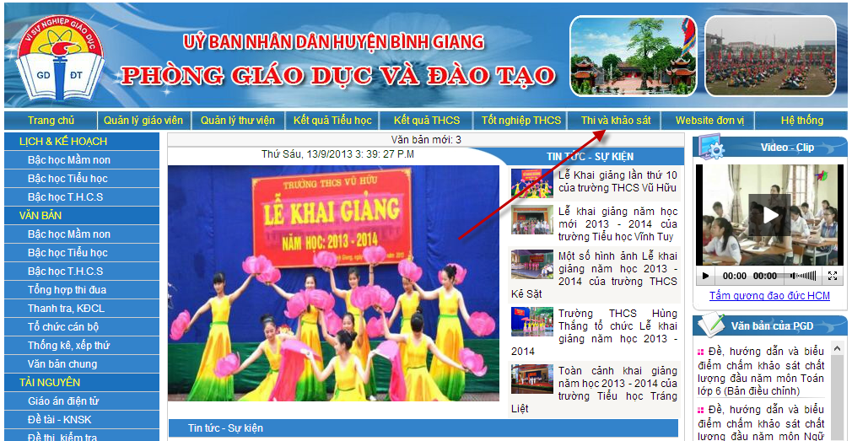
- Click menu “Thi và khảo sát”
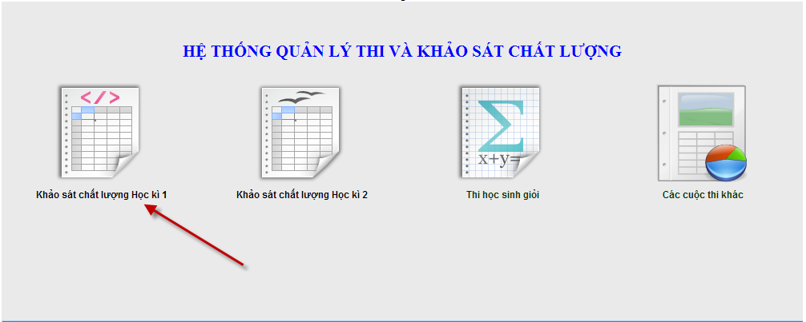
- Click “Khảo sát chất lượng học kì 1”

XEM ĐIỂM
- Click “Kết quả”
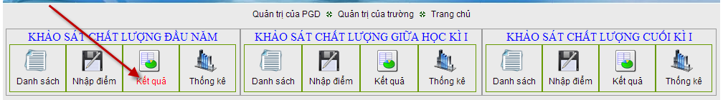
- Cách 1: Tra cứu từng học sinh bằng cách nhập SDB
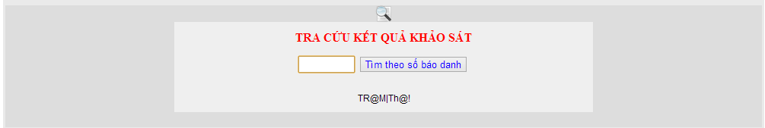
- Cách 2: Click vào logo “TR@M|Th@!”
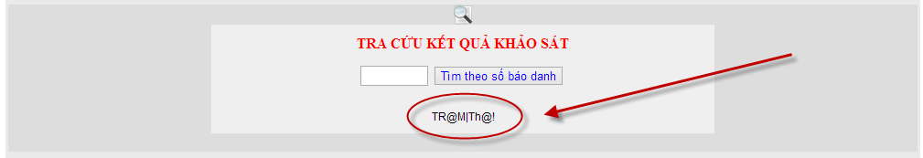
Màn hình đăng nhập
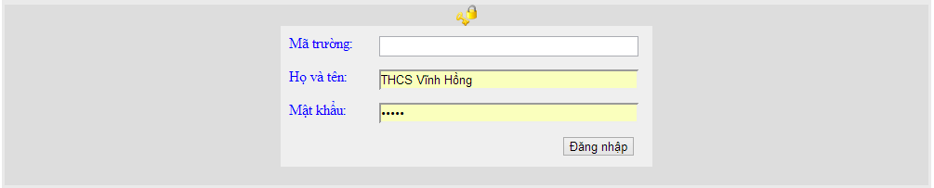
+ Mã trường: Ghi mã của đơn vị
+ Họ và tên: Ghi THCS …..(Ví dụ THCS Hưng Thịnh)
+ Mật khẩu = Mật khẩu đăng nhập xét tốt nghiệp
Bảng điểm:
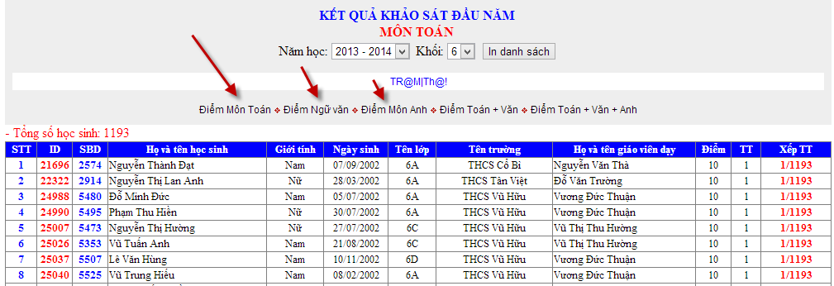
XEM THỐNG KÊ
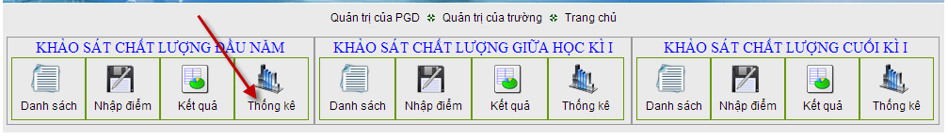
Màn hình đăng nhập
+ Mã trường: Ghi mã của đơn vị
+ Họ và tên: Ghi THCS …..(Ví dụ THCS Hưng Thịnh)
+ Mật khẩu = Mật khẩu đăng nhập xét tốt nghiệp
Màn hình thống kê
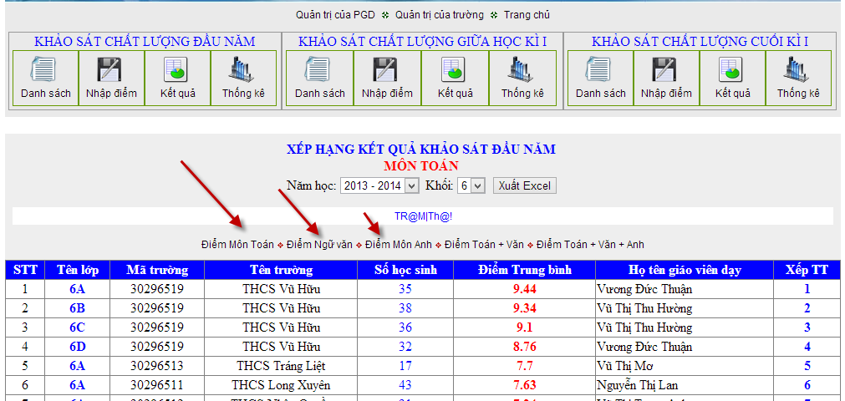

* Vì các đơn vị chưa nhập xong điểm nên kết quả và bảng xếp hạng có thể thay đổi!
TR@M|Th@!

